ÖZEL YOĞUNLAŞTIRILMIŞ TATAMİ MİNDER 0,98[] YOĞUNLUK İLE DÖNME VE AŞINMA YAPMAZ
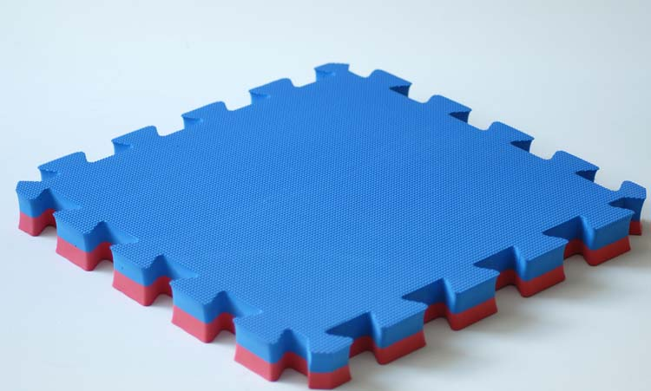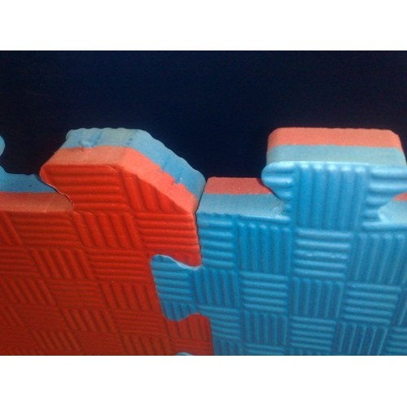
- 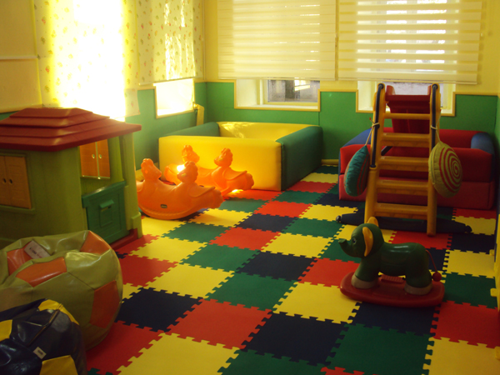

- ÖZEL YOĞUNLAŞTIRILMIŞ TATAMİ MİNDER 0,98[] YOĞUNLUK İLE DÖNME VE AŞINMA YAPMAZ
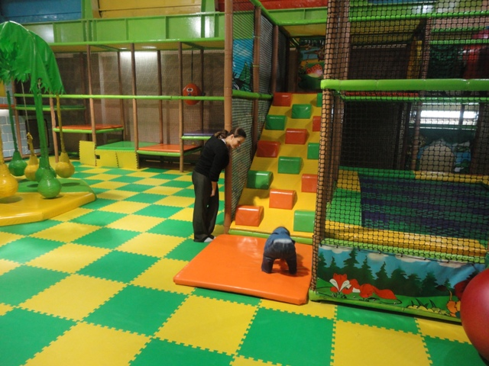
ÖZEL YOĞUNLAŞTIRILMIŞ TATAMİ MİNDER 0,98[] YOĞUNLUK İLE DÖNME VE AŞINMA YAPMAZ


ÖZEL YOĞUNLAŞTIRILMIŞ TATAMİ MİNDER 0,98[] YOĞUNLUK İLE DÖNME VE AŞINMA YAPMAZ
